通州区2018—2019学年第一学期九年级物理期末学业水平质量检测
2019年1月
考  生  须  知 | 1．本试卷共10页，共五道大题， 37道小题，满分90分。考试时间90分钟。  2．在试卷和答题卡上准确填写学校名称、姓名和准考证号。  3．试题答案一律填涂或书写在答题卡上，在试卷上作答无效。  4．在答题卡上，选择题用2B铅笔作答，其他试题用黑色字迹签字笔作答。  5．考试结束，将本试卷、答题卡和草稿纸一并交回。
一、单项选择题（下列各小题均有四个选项，其中只有一个选项符合题意。共30分，每小题2分）
1．在国际单位制中，电功的单位是
A．伏特（V） B．焦耳（J） C．欧姆（Ω） D．安培（A）
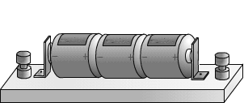
2．如图1所示，要使开关S闭合后小灯泡能够发光，在金属夹A、B间可接入的物品是
图1
S
L
A
B
A．橡皮
B．钢直尺
C．塑料尺
D．干燥的小木棍
3．在研究电和磁的漫长历史中，有许多科学家做出过杰出的贡献。最早记述了磁偏角的科
学家是
A．墨子 B．法拉第 C．奥托格里克 D．沈括
4．图2所示的家用电器中，利用电流热效应工作的是
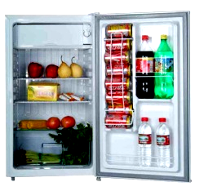
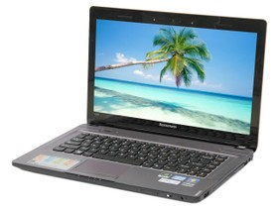
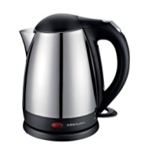
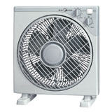
A.电热水壶 B .电风扇 C.电冰箱 D.笔记本电脑
图2

[来源:Z*xx*k.Com]
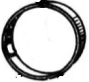
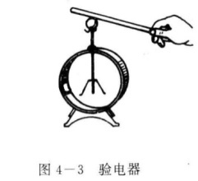
5．如图3所示，用带有绝缘柄的金属棒接触验电器的金属球时,验电器的两个金属箔片因带电而张开，则这两个金属箔片一定是
图3
A．带正电
B．带负电
C．带同种电荷
D．带异种电荷
6．图4所示是我国自行研制的北斗卫星导航系统示意图，具有定位、导航和通信等功能，
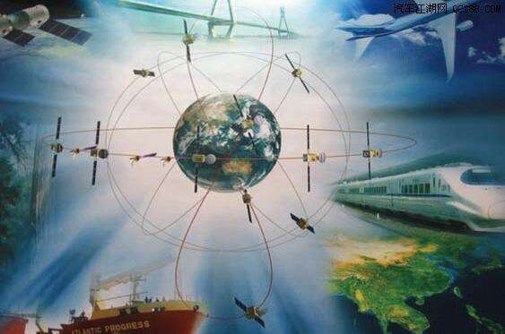
它传递信息是利用
图4
A．电磁波
B．次声波
C．超声波
D．激光
7．电，能给我们带来方便，也能给我们带来伤害。在图5所示的情景中，做法正确的是

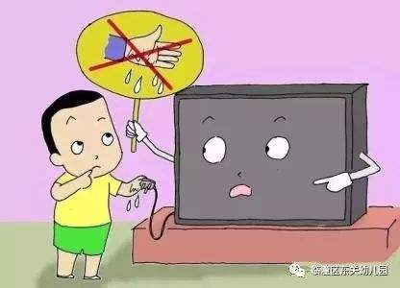
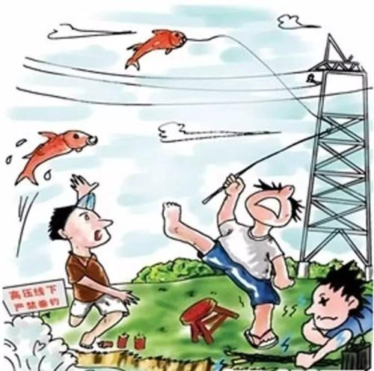

图5
A．在电车顶上玩耍 B．用湿手插拔电源 C．雷雨天远离大树 D．高压线下快乐的钓鱼

8．对于电学基本常识，下列说法正确的是
A. 只要导体材料不同，阻值就不相等
B. 电路中，只要电荷定向移动，就会形成电流
C. 在金属导线中，发生定向移动的有可能是正电荷
D. 导体导电，发生定向移动的一定是自由电子
9．图6所示是磁现象的四幅示意图，其中关于小磁针指向或磁感线方向不正确的是
图6
N
S
S
N
地磁的南极
地理南极
地球
N
S
N
S

[
B
C
D
A乙
10．下列有关科学技术发展说法中，正确的是
A．核电站主要是通过核聚变获取能量
B．特高压技术主要应用于远距离输电，减少电能损耗
C．超导体在低温时电阻变为零，故超导材料不适合做输电线
D．现阶段高速列车普遍使用的是磁悬浮技术
11．下列数据中，最接近实际情况的是
A．教室里电风扇工作时的电流约为0.3 A
B．手机电池提供的电压为安全电压36 V
C．家用平板电视机工作时的电流约为5A
D．教室里每个日光灯的电功率约为1000W
12．图7甲所示为一台电压力锅。当电压力锅内部气压过大或温度过高时，要求发热器停止
工作。压强过大时S₁自动断开，温度过高时S₂自动断开。图6乙表示S₁、S₂和锅内发
热器的连接情况，其中符合上述工作要求的是
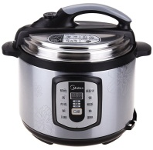

发热器
S₁
S₂
220V
发热器
S₁
S₂
220V
发热器
S₁
220V
S₂
S₁
220V
S₂
发热器
A B C D
图7
甲 乙

13．图8所示的电路中，闭合开关S后，灯泡L₁、L₂都不发光，电流表指针几乎不动，而电压表指针有明显偏转，则该电路故障可能是
图8
0.6
3
A
0 0.2 0.4 0.6
|||||||||||||||||||||||||||||||
0 1 2 3
15
3
V
0 5 10 15
0 1 2 3
|||||||||||||||||||||||||||||||
S
L₂
L₁
A．灯泡L₁断路
B．灯泡L₁短路
C．灯泡L₂断路
D．电流表断路
14．在中国科技馆的“科技与生活”展区有一个涉及“光敏电阻”的展品。光敏电阻阻值随光照强度的增大而减小，可以用于自动控制。现将光敏电阻R、定值电阻R₀、电流表、电
压表、开关和电源连接成如图9所示电路，电源电压不变。闭合开关，逐渐增大光敏电
阻的光照强度，观察电表示数的变化情况应该是
A．电流表示数变大，电压表示数变小 B．电流表示数变小，电压表示数变大
C．电流表和电压表示数均变小 D．电流表和电压表示数均变大
图10
0.2
0.1
0.3
V
甲

A
S
R₂
2
P
R₁
b
a
乙
0
2
1
3
I/A

U/V
R
R₀
光
V
A
S
图9

15．如图10甲所示，电源电压不变，闭合开关S，当变阻器R₂的滑片P从b端滑到a端的
过程中，电流表示数I与电压表示数U的关系如图乙所示，则下列选项正确的是
A．R₁的阻值为20Ω
B．变阻器R₂的最大阻值为16Ω
C．电流表示数为0.2A时, 在1min内R₁ 产生的热量为36J
D．电压表示数为1.5V时，R₁与R₂消耗功率相同

二、多项选择题（下列各小题均有四个选项，其中符合题意的选项均多于一个。共10分，
每小题2分。每小题选项全选对得2分，选对但不全的得1分，有错选的不得分）
16．下列说法中正确的是
A．发电机工作过程中把电能转化为机械能

B．我国家庭电路的电压为220V
C．原子是由原子核和核外电子构成的
D．电磁波在真空中的传播速度3×10⁵m/s
17．图11所示的实例中，属于电磁铁应用的是
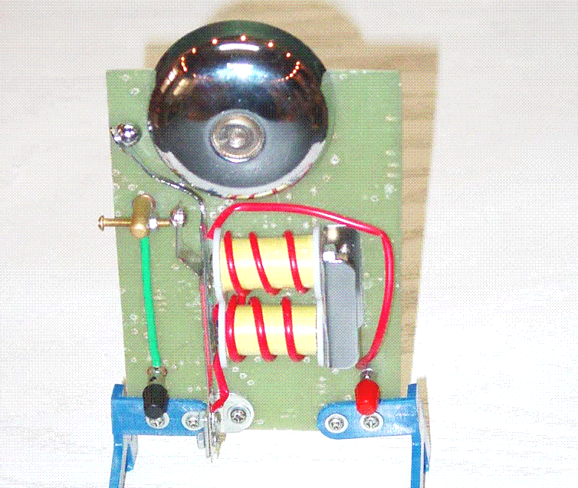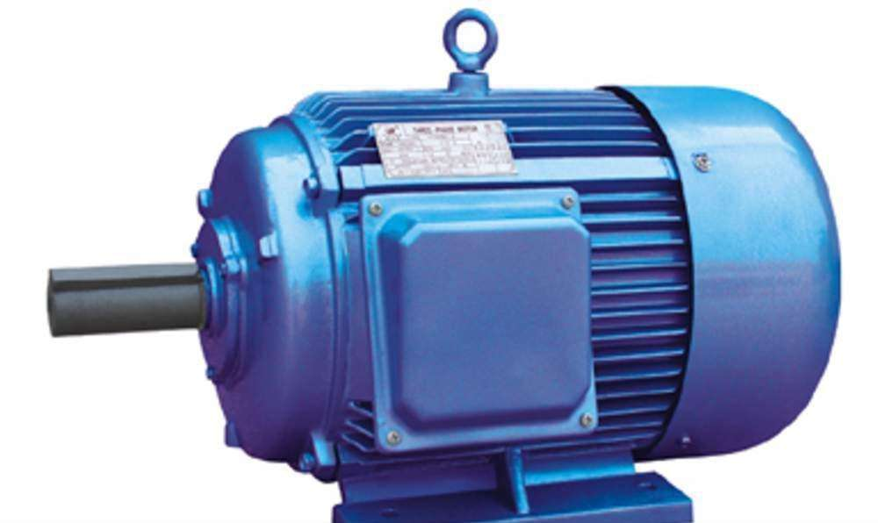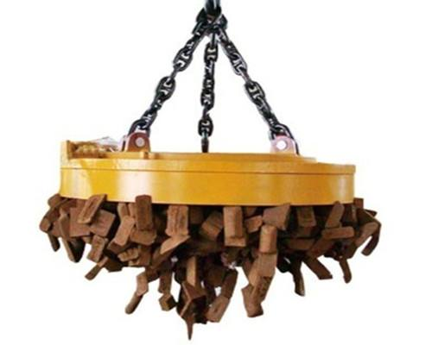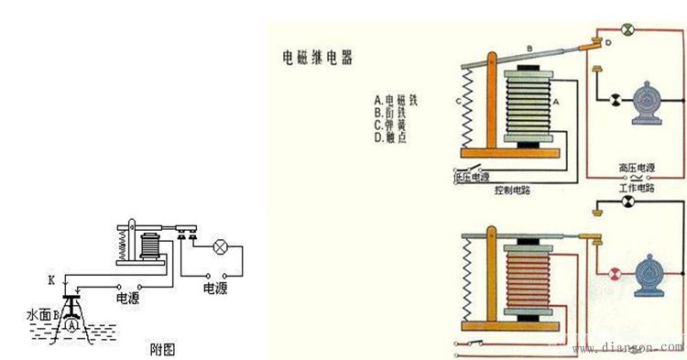18．甲乙两只电热水壶外形和结构完全相同，只有发热电阻丝不相同。电热水壶甲的额定功
B．电磁开关
A．电磁起重机
C．电铃
图11
D．电动机
率为1000W，电热水壶乙的额定功率为800W。它们正常工作时，下列说法中正确的是
A．电流通过电热水壶甲做功不一定比乙多
B．电流通过电热水壶甲做功一定比通过电热水壶乙做功快
C．加入等质量的水，电热水壶甲中的水一定先沸腾
D．家庭使用电热水壶甲比电热水壶乙一定更消耗电能
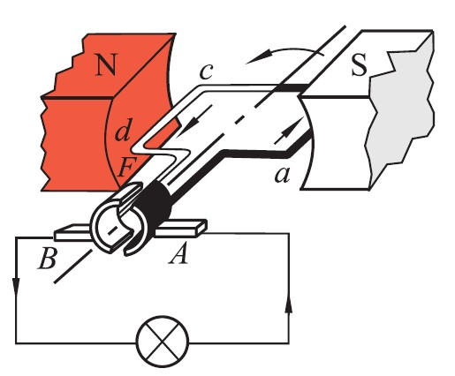
19．关于如图12所示的电和磁的实验，下列描述中正确的是
图12
甲 乙 丙 丁
学生电源
+
-
I
铁棒

A．甲图实验演示的是电流的磁效应
B．乙图实验演示的是电动机的工作原理
C．丙图实验演示的是磁场对电流的作用，直流电动机是依据此原理制成的
D．丁图实验演示当铁棒靠近条形磁铁时被吸引，说明铁棒原来就有磁性
20. 如图13所示，这是小亮设计的家庭电路图，下列选项中正确的是
图13
甲
乙
火线
地线
零线
N
M
丙
丁

A．插座甲安装错误，插座乙安装正确
B．丙灯也能正常发光，但是存在安全隐患
C．灯泡丁连接完全正确
D．用试电笔正确接触M和N点时，试电笔的氖管都会发光
三、实验解答题（共39分）
21．如图14所示，电阻箱的示数是 Ω。（2分）
22．如图15所示，根据通电螺线管两端的磁极，判定电源的左侧为 极。（2分）
图14
0123456789
0123456789
0123456789
0123456789
×1
×100
×1000
×10
图15
S
N
电源
图16
2
1
3
8
8
kW·h
220V 20A
720r /kW•h 50Hz
北京电表总厂

23．某户安装的电能表如图16所示，此时电能表的示数是 kwh。（2分）
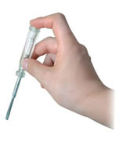
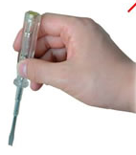
24．在图17中，使用试电笔正确的方法是图 。（选填“甲”或“乙”）（2分）
图18
S₁
L₁
S₂
L₂
乙
甲
笔尾金属体
图17

25．小华是班里学习较弱的学生，小强经常帮助他学习，不让他在班级里掉队，他们的口号是“不抛弃，不放弃！”。在一次连接电路练习中，老师要求把L₁和L₂连接成并联关系，开关S₁只控制L₁，开关S₂只控制L₂，小华把元件连成如图18所示电路之后，不知道两根电源线如何连接。请你代替小强，以笔代线，帮助小华按照老师要求完成电路连接。（2分）
26．如图19甲所示，课外小组同学们将铜片和锌片插入苹果或橙子中，就制成了一个水果电池。在用橙子做电池时，用导线将电压表的两个接线柱分别连在铜片和锌片上，观察到电压表指针发生了偏转，如图乙所示。由此可知：锌片是橙子电池的 极(选填“正”或“负”)，橙子电池的电压为 V。在用苹果做电池时，他们发现电压表的示数只有0.3V。请你根据他们的实验现象，提出一个可探究科学问题 ？（3分）
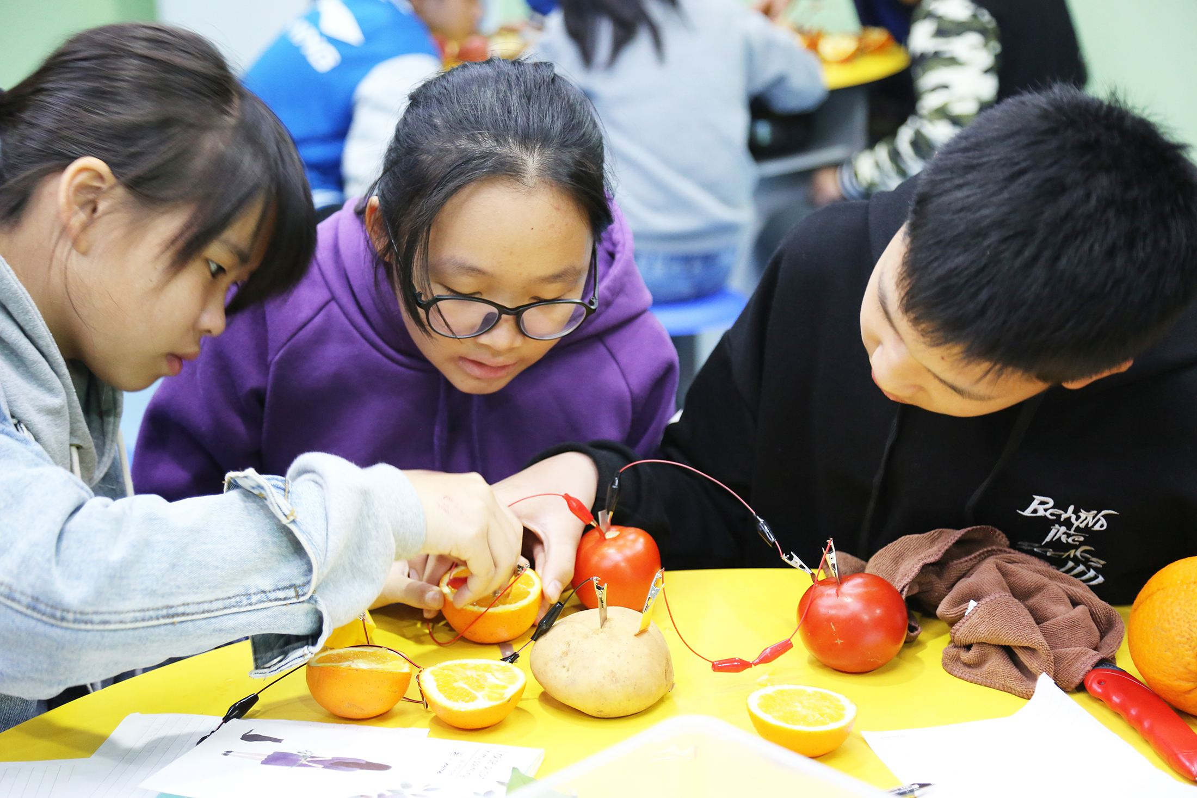
甲
橙子
乙
0 5 10 15
V
3
15
0
1
2
3
锌片
铜片
图19

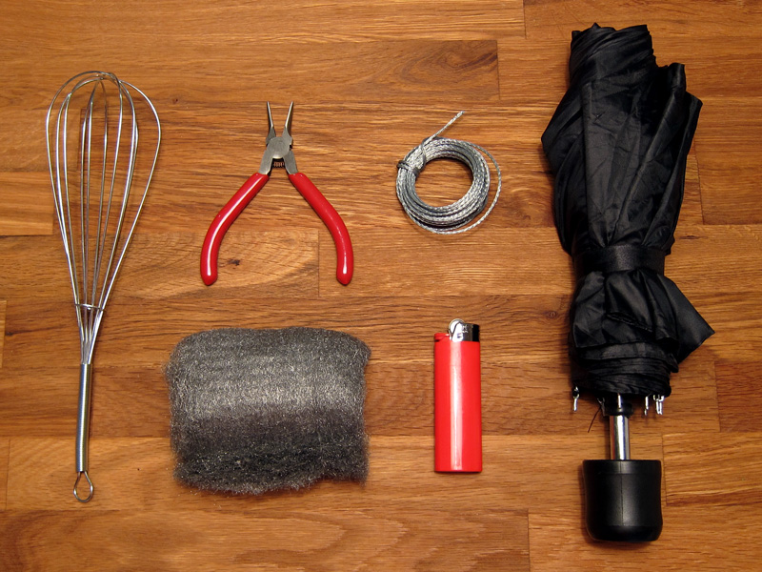
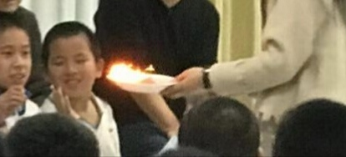
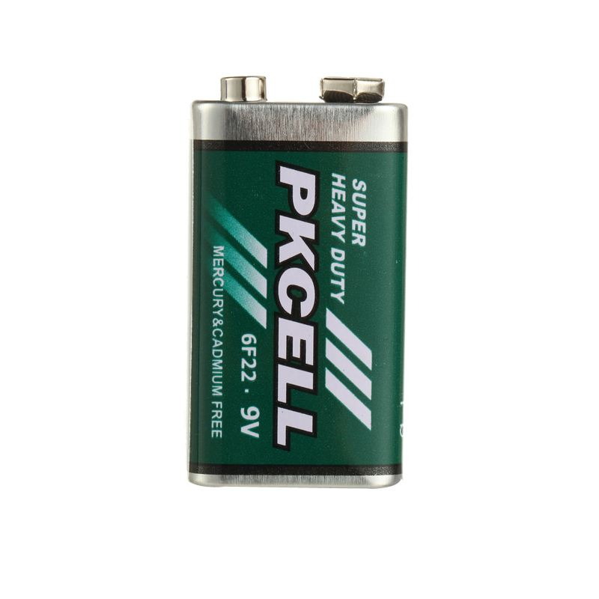
27．在一次科学晚会上，表演老师拿着一节9V的干电池在“可燃钢丝棉”上轻轻一按压，可燃钢丝棉就燃烧了起来，非常美妙。图20甲就是当时的场景和“可燃钢丝棉”。小明坐的太远，没看清老师的动作，晚会后向老师询问表演过程。老师说：“可燃钢丝棉”是一种能够导电，并且着火点较低的新型材料，老师拿的9V干电池市面上也有卖。老师让小明仔细观察了9V干电池的结构之后，问：我有三种接触方式，图14A所示的是让电池下端与可燃钢丝棉接触；图B是让电池上端与可燃钢丝棉接触；C是横着按下去，让电池下端与上端同时与可燃钢丝棉接触。请你帮助小明分析一下，老师是以 （选填“A”、“B”或“C”）图所示方式，把电池按到“可燃钢丝棉”上的。“可燃钢丝棉”通电后燃烧，是电流的 效应。（2分）
乙
甲
A B C
图20

[来源:学.科.网]

28．在电磁实验中很多时候用到各种小圆柱体。现有
图21
学生电源
+
-
形状相同的①小铝棒、②小铁棒和③小木棒，在做
研究通电螺线管实验时，插入 （选填“①”“②”或“③”）可使磁性增强；在利用
图21所示装置，研究磁场对通电导体的作用时，金属导轨上的应该放置的是 （选填“①”“②”或“③”），实验效果最好。（2分）
29．通过数据表格归纳出关系式的优点之一是：你可以很容易计算出自变量在任何数值下对应的因变量。下表是小丽在研究电功率P和电阻R之间关系的实验中记录的实验数据，请根据表格中的数据归纳出电功率P和电阻R的关系，算出当自变量是40Ω时，对应的因变量是 W。（2分）
R/Ω | 4 | 6 | 8 | 10 | 12 | 14
P/W | 1.3 | 1.7 | 2.1 | 2.5 | 2.9 | 3.3

30．做“测定小灯泡的电功率”实验时，所用器材有：电压为3V的电源，额定电压为2.5V
的小灯泡，以及符合实验要求的滑动变阻器、已调零的电流表和电压表、开关、导线若
干。
甲 乙

指示灯
开
关
+
输出
15
3
V
0 5 10 15
0 1 2 3
|||||||||||||||||||||||||||||||
0.6
3
A
0 0.2 0.4 0.6
|||||||||||||||||||||||||||||||
0 1 2 3
₁
P
R
O
0.1
0.2
0.3
I/A
1
2
3
U/V
图22

请按要求完成下列实验内容（4分）
（1）用笔画线代替导线，将图22甲的实物电路连接完整。
（2）连接电路时，断开开关，变阻器的滑片P应置于最 端（选填“左”或“右”）。
（3）通过移动滑片P，分别记录多组对应的电压表和电流表的示数，绘成了图22乙所示的
U－I图象，则小灯泡的额定功率是 W。
（4）由图乙看出，小灯泡的电流随电压变化的图像不是一条直线，由此可推断出小灯泡
的电阻是 （选填“不变”或“变化”） 的。

31．小明在两个完全相同的烧瓶里装入等质量且初温相同的煤油，接入电阻丝R₁和R₂，并
插入温度计，连成如图23所示电路，探究“影响电流通过导体产生热量的因素”。（5分）
（1）小明若要探究电流产生的热量与电阻是否有关，则R₁和R₂应该 （选填“相等”
或“不相等”），探究方案中需要控制的变量是 和时间。
（2）若不拆改电路，还用该电路探究电流产生的热量与电流大小的关系，可以以R₁为研究对象，控制 和时间相同，多次改变 ，观察 温度计示数的变化情况。
学生电源
+
-
图23

温度计
R₁
R₂
甲
乙
图24
S₁
R₀
R_{X}
指示灯
开
关
+
输出
S₂
15
3
V
0 5 10 15
0 1 2 3
|||||||||||||||||||||||||||||||

32．小阳想利用一块电压表和阻值已知的电阻R₀测量电阻R_{x}的阻值。小阳选择了电压恒定的电源和满足实验要求的器材，并连接了部分实验电路，如图24所示。小阳的实验步骤是：闭合开关S₁断开开关S₂，电压表的示数为U₁；闭合开关S₁、S₂，电压表的示数为U₂。（3分）
（1）请你根据实验步骤，以笔代线，添加一根导线完成图24所示的实验电路的连接；
（2）请你用U₁、U₂和R₀表示出R_{x}，R_{x}= 。
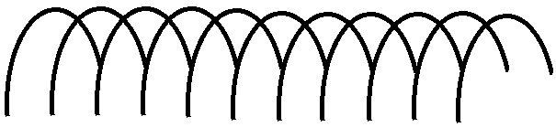

33．在研究通电螺线管的外部磁场分布情况时，实验桌上有一套组装好的器材、一小瓶铁屑和一枚小磁针，如图25所示。（3分）
图25
螺线管
白纸板
请挑选实验器材，说出具体研究通电螺线管外部在
某平面内磁场分布的实验步骤：

34．实验桌上有如下实验器材：电压恒定的电源、阻值已知的定值电阻各1个，电阻箱（电路图符号 ）一个，已调零的电压表和电流表各一块，开关一个，导线若干。请选用上述实验器材，设计一个实验证明“两个电阻R₁与R₂串联时，如果R₁的阻值保持不变，则电阻R₁与R₂串联的等效电阻R跟电阻R₂的关系为：R = R₂+ b（b为常量）”。请你：（5分）
（1）画出实验电路图；（2）写出实验步骤；（3）画出实验数据记录表。

四、科普阅读题
阅读《即热热水器》回答 35 题。（每空1分，共4分）

即热热水器是这几年兴起的家用新装备，因为不用预热，方便即时，美观等特性，受到不少用户的喜欢，今天就和大家谈谈即开即热型热水器。
即用即热型热水器用时只要打开水龙头，数秒钟，便能有温度适宜的热水供应，甚至能达到1秒加热3秒出热水的速度，快捷方便，满足时下现代人快节奏的生活需要，对需要瞬间或者长时间提供热水的用户如理发店、医院、学校等非常理想，最重要的是节省了人们宝贵的时间。由于无内胆，故体积小巧轻盈，不占空间。它们的功率普遍较大，即热式厨房用水龙头功率一般为3kW~5kW，洗澡用一般在6kW~12kW左右，需铺设专线方可使用，线路导线横截面积一般要4mm²以上。
即热式电热水器最主要的优点有两个。一是出热水快速，无须等待。二是节能环保。因为不用提前预热，所以没有预热时的热能量散失，用时打开不用时就关闭，用多少水就放多少水，也没有贮水式热水器多加热的未用的剩余热水的能量消耗，真正做到了节能省电省水。一般来说，即热式电热水器比传统储水式电热水器省电15%-30%。所以国家把这类产品划为节能产品。在用水、用电紧缺的情况下，重点推广这一产品无疑具有非常现实的意义。
对于电热水器产品来说，人们最为担心的还是安全问题。即热式电热水器为了充分保证消费者的应用安全在这方面一般也重点做了设计，如采用非金属加热体、水电隔离技术、漏电保护装置、接地保护等措施。
大家阅读一般即热热水器部分安装要求，就能体会到厂家在安全方面所下功夫了。
一、电热水器的配备插座，应为带固定专用插座，不能使用移动式电源接线板。尺寸应与电热水器电源插头相匹配。插座应置于电热水器出水口水平位置上方，要避免被水喷溅而产生短路危险，最好采用带有防水保护的插座。
二、家庭的室内布线应可靠接地，且接地电阻值不得大于4Ω。家用插座，其接地必须与电源的地线链接，插座的接地端不允许空着。如果因条件不允许，无法接驳地线，请使用带有防电墙的产品。
三、在使用电热水器时，不得通过插座上的开关通断电源，因为断开插座电源后漏电保护插头不能工作，一旦发生地线带电等故障时无法提供保护。
上面这些安装流程，都由专业人员操作确认，不符合要求，不予以安装。
有些生产厂家的产品还设有水控电门、声光报警、专利电路、磁化防垢、超温断电、高压泄放等诸多功能，多重保护，并且经过国家强3C认证，安全性极高。
相比传统热水器即热式电热水器还有个优点就是寿命长。冷水直接通过加热体后便被加热，属于“活水”，水垢不易逗留，所以即热式电热水器的使用寿命也比传统式电热水器较长，一般是传统电热水器的2-3倍，优质产品能达到15年以上。
即热热水器既然有这么多优点为什么在商场里看到的大多数热水器还是传统的储水式热水器呢？这和我们国家的家庭电路所用导线规格有关系。一般情况，根据用电负荷量来选择，国标铜芯1-1.5 mm²适用一般的照明电源线，插座适和用2.5 mm²。10年之前城市装修都很少使用4 mm²的电线。一是4 mm²的线比2.5 mm²贵很多，二是那时一个家庭没有那么大的功率的电器需要4 mm²的线。当即热热水器问世后，很多人的家的电线都无法承载这样的功率，要勉强使用，极易发生电路火灾。基础设施的滞后，是造成即热热水器不够普及主要原因。10年之后的新楼建筑，一般家庭主电源线都采用6 mm²铜芯BV国标电源线，都可以安装即热热水器。
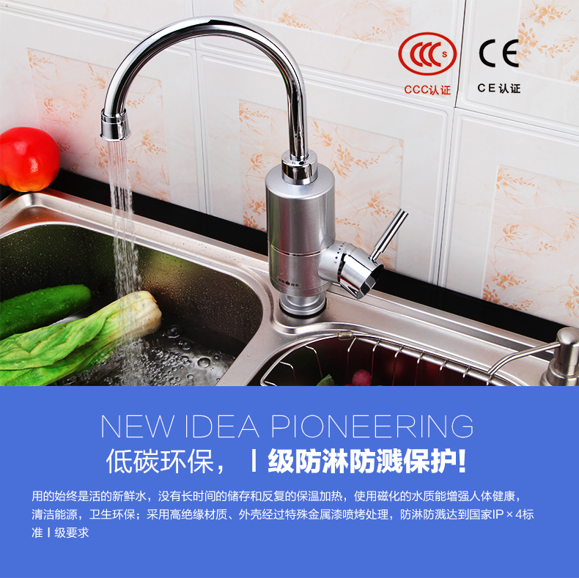
发达国家使用冷热水比是1:9，过去中国人这个比值是9:1，相信在不久的将来，我们会让这个比值更加合理。
图27
35. 请根据上述材料，回答下列问题:
（1）即热热水器相比传统热水器，它的 （选填“电
功”或“电功率”）明显大一些，因此加热速度快。
（2）即热热水器必须安装地线的根本原因是地线电阻 （选
填“远大于” “远小于”或“约等于”）人体电阻，一旦发生漏电现象，可以让绝大多数电流沿地线流走。
（3）若使用1.5mm²的导线连接即热热水器，可能产生的后果是 。
（4）小明家安装了一个功率是3kW厨房用即热热水器，如图26所示。妈妈冬天一次洗菜，水流时间大约20s，1度电五角钱，可以让妈妈用温热的水洗菜 次。
五、计算题（共7分）
36．如图27所示，电源两端电压为6V并保持不变，电阻R₁的阻值为8Ω。当开关S闭合时，电压表示数为2V。
图26
R₁
R₂
V
S
求：（1）电阻R₂的阻值；（2分）
（2）电阻R₂消耗的电功率P₂。（1分）

37．图28甲是某家用电暖器，图28乙为其简化的电路原理图，已知电阻R₁=60.5Ω，R₂=88Ω，部分参数见下表。在电暖器跌倒时，跌倒开关S自动断开，切断电源，保证安全。

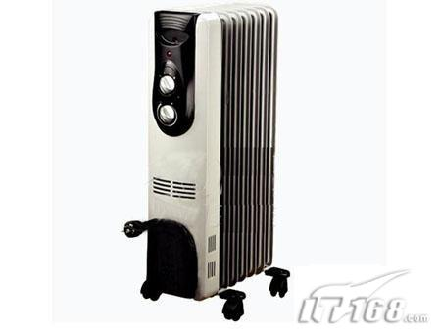
图28
甲
乙
零线
地线
R₂
R₁
S₂乙
火线
S
S₁乙
额定电压 | 220V
操作方式 | 手动

请完成下列问题：
（1）通过开关通断，该电暖气可以实现多少个功率档位？请画出电路图。（2分）
（2）计算出电暖器消耗电功率最小档位时，电路电流值。（1分）
（3）计算出电暖器在高温档时，电路消耗的总功率（1分）
通州区2018—2019学年第一学期 初三物理期末学业水平质量检测
2019年1月
一、单项选择题（下列各小题四个选项中只有一个选项符合题意。共30分，每小题2分）
二、多项选择题（下列各小题均有四个选项，其中符合题意的选项均多于一个。共14分，每小题2分。每小题选项全选对的得2分，选对但不全的得1分，有错选的不得分）
1 | 2 | 3 | 4 | 5 | 6 | 7 | 8 | 9 | 10 | 11 | 12 | 13 | 14 | 15
B | B[ | D | A | C | A | C | B | A | B | A | A | A | D | D
16 | 17 | 18 | 19 | 20
BC | ABC | AB | AC | ABC

三、实验解答题（共40分）
21. 9481 22. 正 23. 1823.8 24.甲 25.见25题答图
26. 负 0.6 水果电池两极的电压和水果种类有关吗？
27. B 热 28. ② ① 29.8.5
指示灯
开
关
+
输出
15
3
V
0 5 10 15
0 1 2 3
|||||||||||||||||||||||||||||||
0.6
3
A
0 0.2 0.4 0.6
|||||||||||||||||||||||||||||||
0 1 2 3
₁
P
R
30题（1）答图

25题答图
S₁
L₁
S₂
L₂

30. （1）见30（1）答图 （2）左 （3）0.5 （4）变化
31.（1）不相等 电流 （2）电阻 电流大小 甲
32.（1）线的一端插入开关右接线柱或电压表负接线柱，另一端接R_{X}右接线柱或R₀
左接线柱。
（2）（U₂-U₁）R₀/U₁
33.方法一：先在白纸板上均匀的撒上小铁屑，闭合开关，轻轻敲击纸板至铁屑按一定规
律排列，用笔描摹铁屑分布轮廓。断开开关，撤去铁屑，再闭合开关，在不
同轮廓线上放置小磁针，用箭头标记轮廓线的方向。

方法二：在白纸板均匀标记16个点，（10个以上）均可。将小磁针放在其中一个点
上，闭合开关，观察小磁针的南北极指向，并记录在小点上。用相同方法
标记所有小点磁针北极所指方向。
R₁
A
V
R₂
34题答图
（只用铁屑减1分）
34.（1）见34题答图（1分）
（2）实验步骤（3分）
①电流表、电压表调零，断开开关，按照电路图
连接电路。
②闭合开关，读出并记录R₂的值，电压表示数U，电流表示数I在表格里。
③保持R₁不变，不断改变R₂的值，读出并记录R₂的值，电压表示数U，电流表示
数I在表格里。共计六次。
④用R=U/I计算出六次等效电阻的值。
（3）实验数据记录表（1分）
R₂/Ω
U/V
I/A
R/Ω

[来源:Zxxk.Com]

四、科普阅读题（4分）
35. （1）电功率 （2）远小于 （3）导线发热燃烧 （4）60
五、计算题（共7分，36小题3分，37小题4分）
36.解：（1）U₁=U -U₂=6V-2V=4V---------------------（1分）
I=U₁/R₁=4V/8Ω=0.5A
R₂=U₂/I=2V/0.5A=4Ω---------------（1分）
（2）P₂=I²R₂=（0.5A）²×4Ω=1W------（1分）
37．解：（1）可以实现三档功率（2分）
①
R₁
U=220V
R₂
U=220V
R₁
R₂
U=220V
②
③

（2）图2是功率最小档：I₂=U/R₂=220V/88Ω=2.5A --------------（1分）
（3）P₁=U²/R₁=（220V）²/60.5Ω=800W
P₂=U²/R₂=（220V）²/88Ω=550W--------------------------------（1分）
P= P₁+P₂=800W+550W=1350W ----------------------------（1分）

L₂

